Para la web se generó un proyecto en asp.net Framework con .net Framework 4.7.2

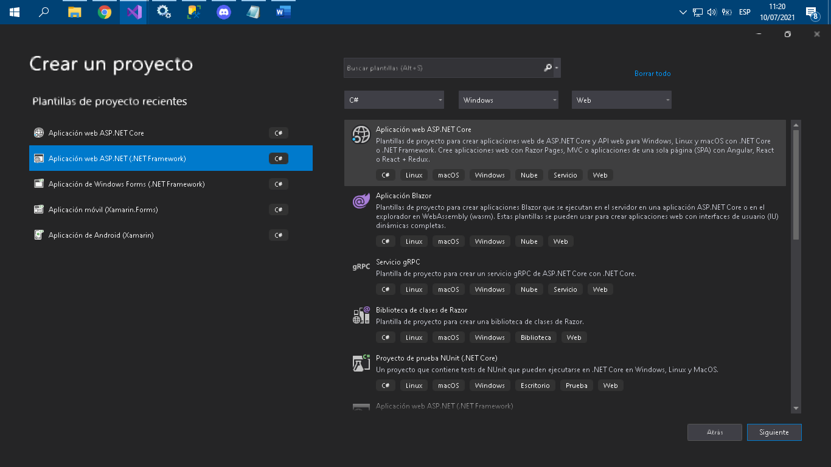

se modificó la vista default para que mostrara el logo de la empresa

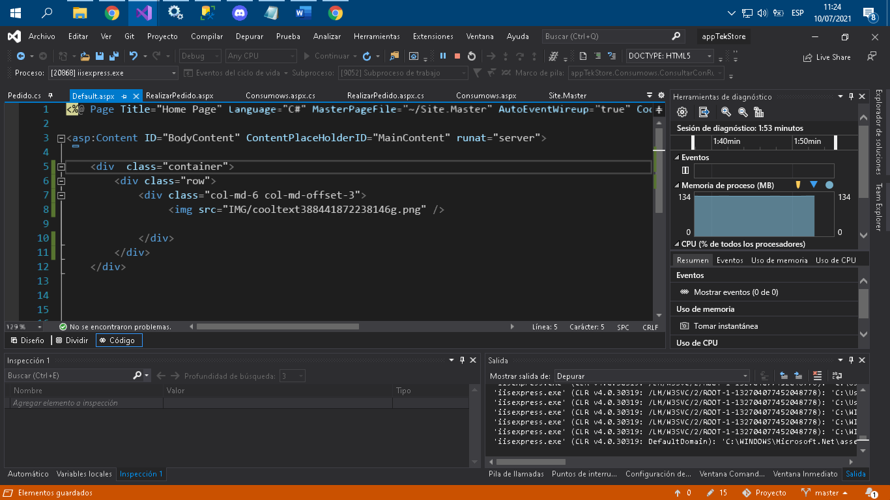

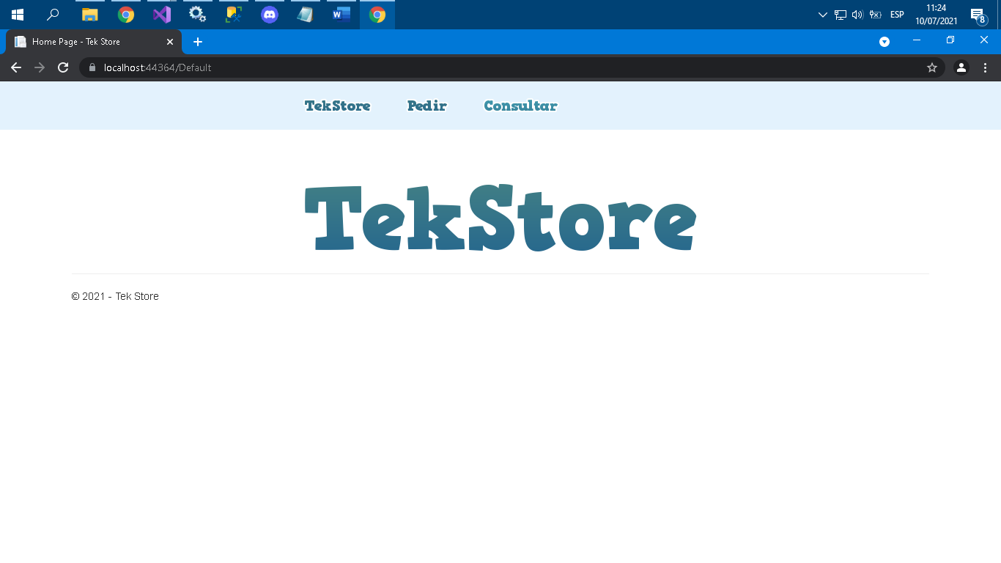

Se agregaron do WebForm uno para realizar pedidos

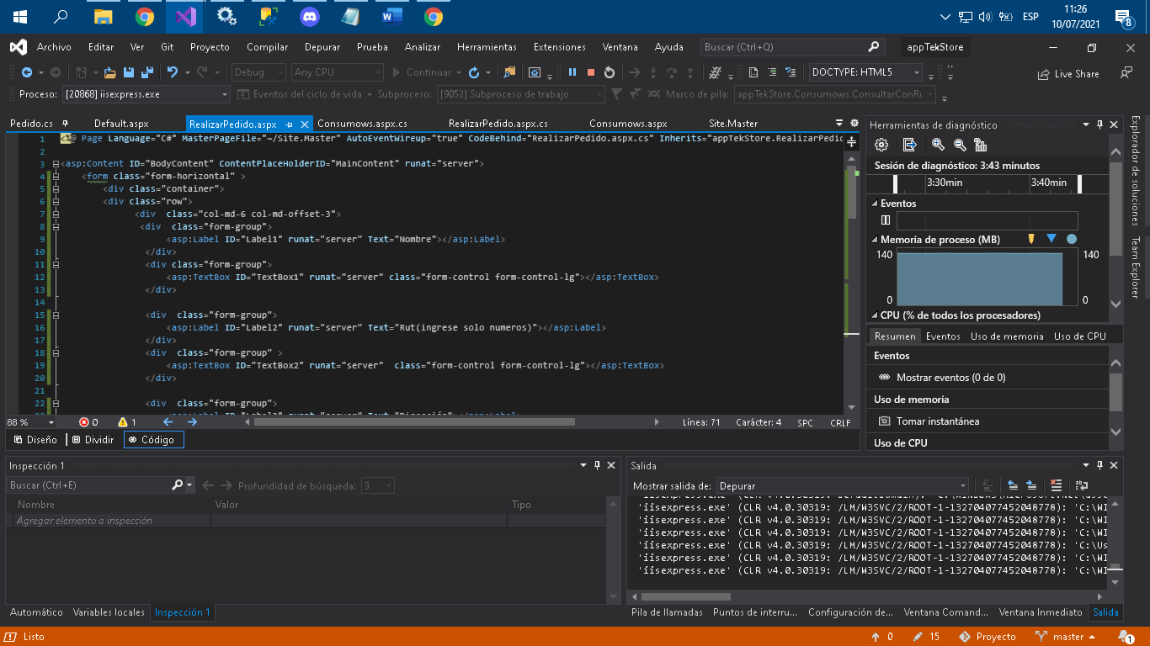 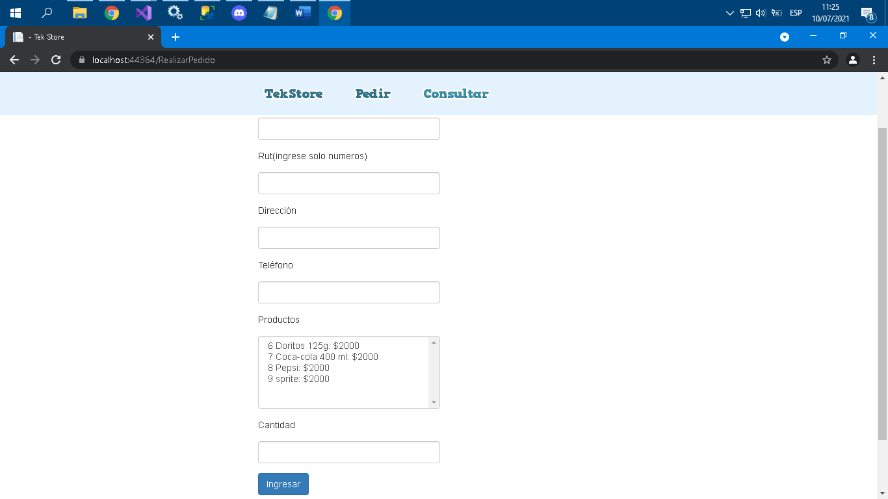

El en código cs al momento de cargar la pagina se cargan los productos disponibles

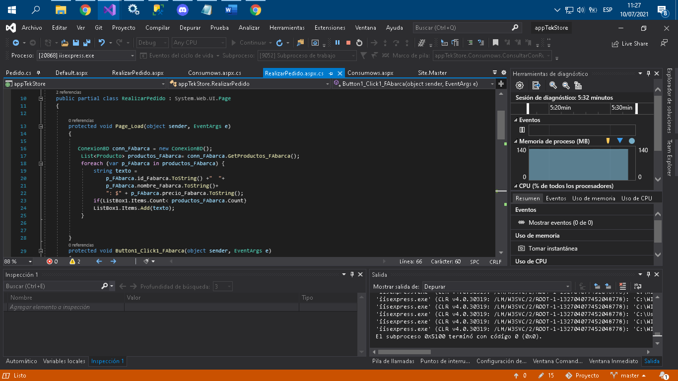

Y al momento de presionar el botón Se envía la información del formulario a la base de datos con un método de conexión a la BD

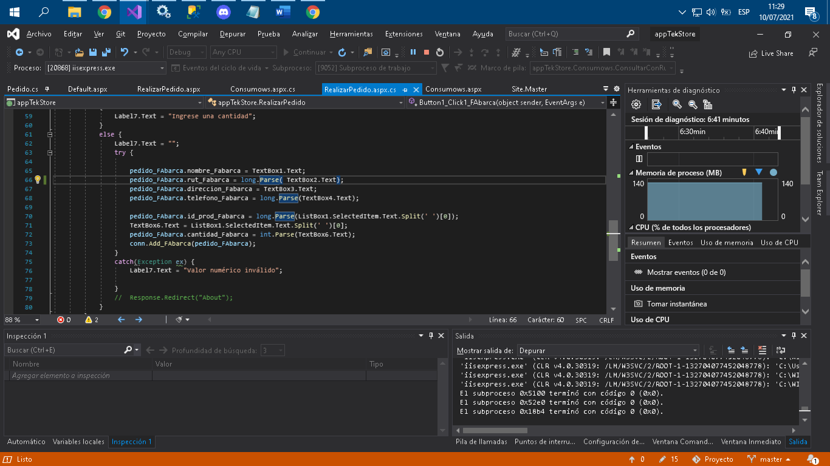

Para la base de datos se utilizó el motor sqlServer con la herramienta sql management

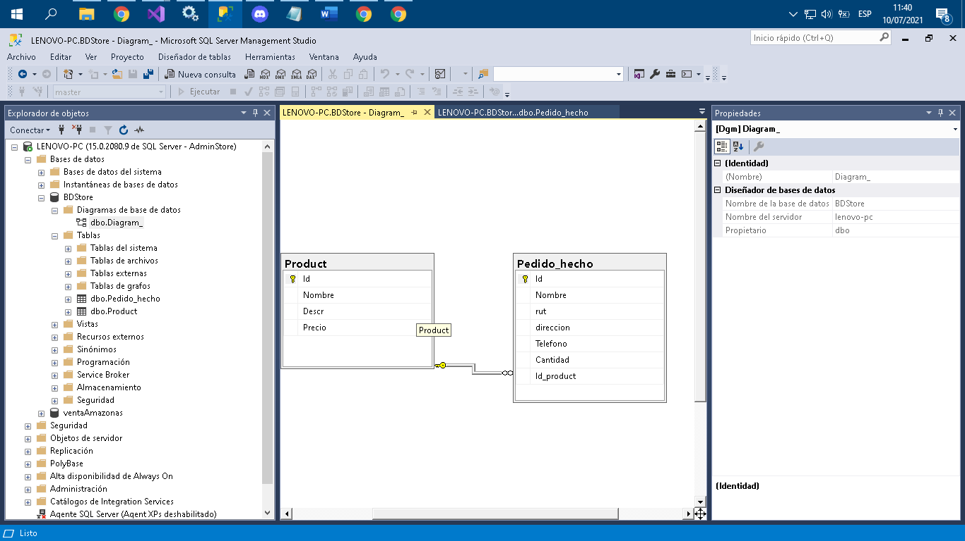

Para acceder a la bd se generó una sesión adminStore con clave 123abc a la cual se le asigna la bd

Y se le dan los respectivos roles para poder utilizarla

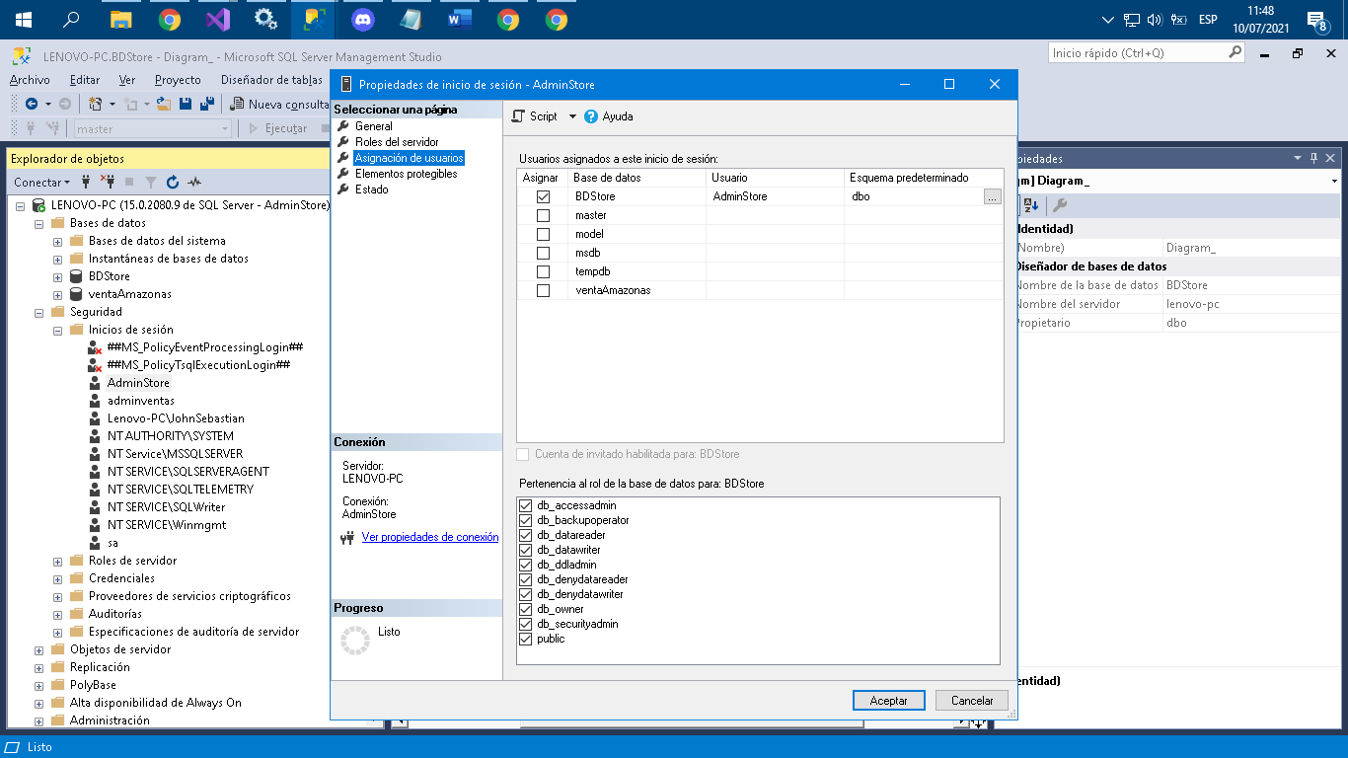



Para la conexión a la base de datos en la web se generó una carpeta llama ADO

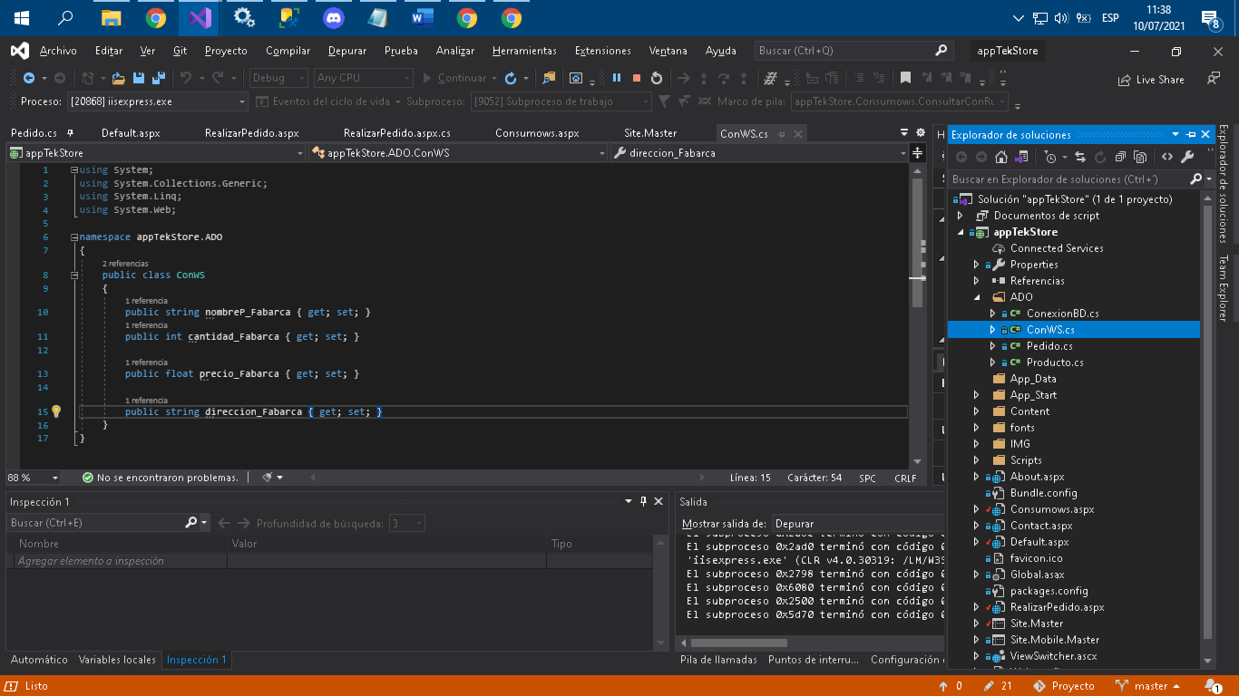

Las tres clases debajo de conexión son objetos que tienen las propiedades de las tablas .

En la clase conexiónDB se crea un Sting con la cadena que va a permitir ingresar a la base:

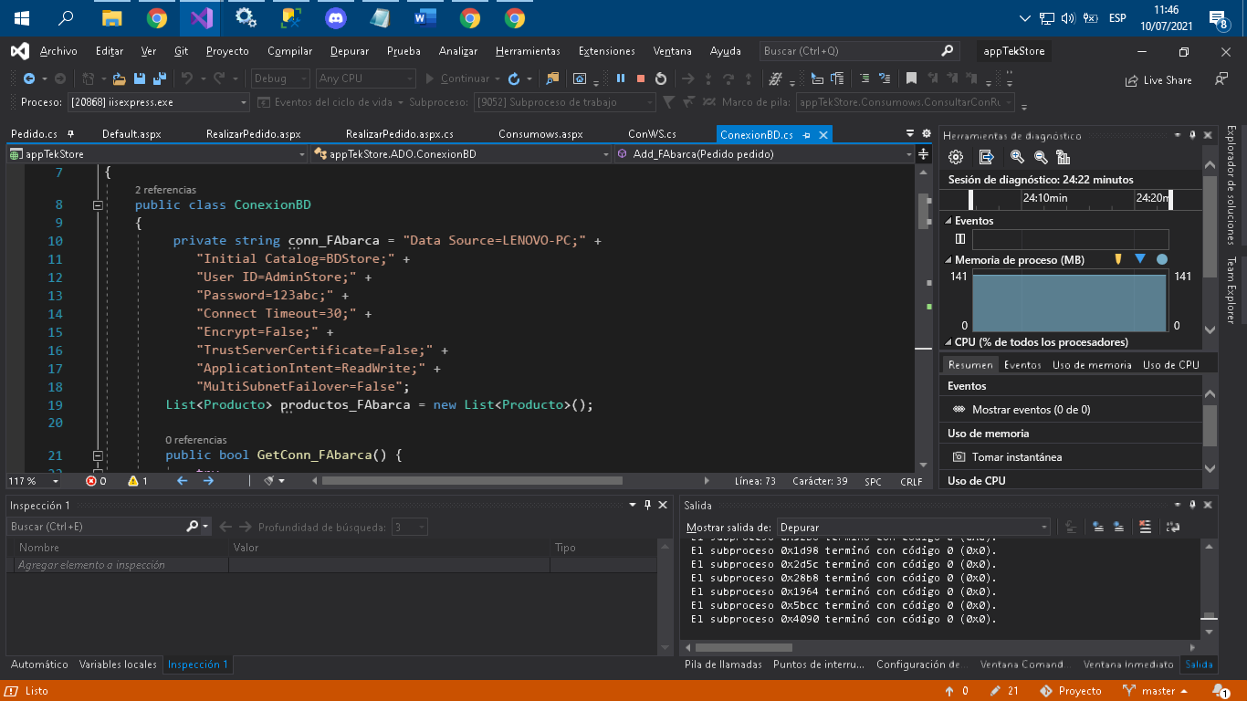

Donde data source es el nombre del equipo para este caso

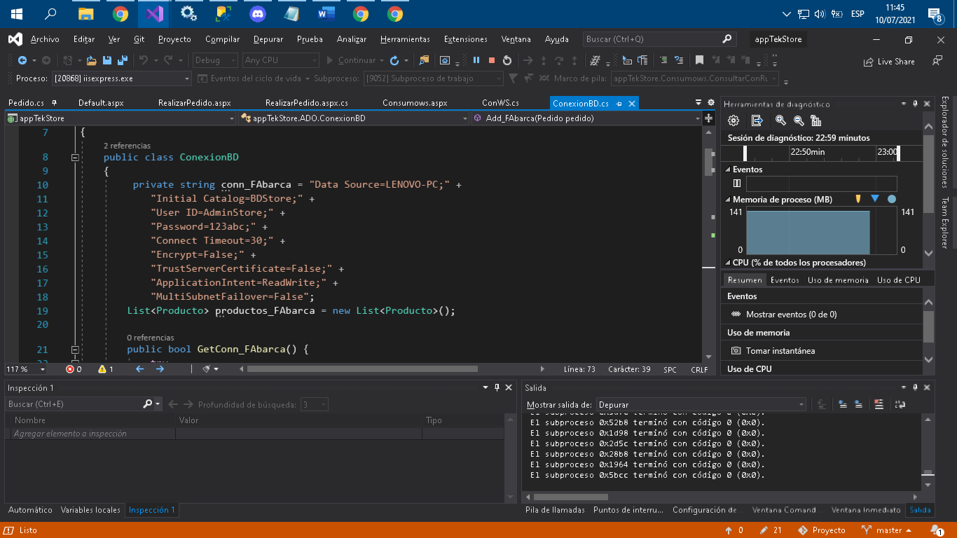

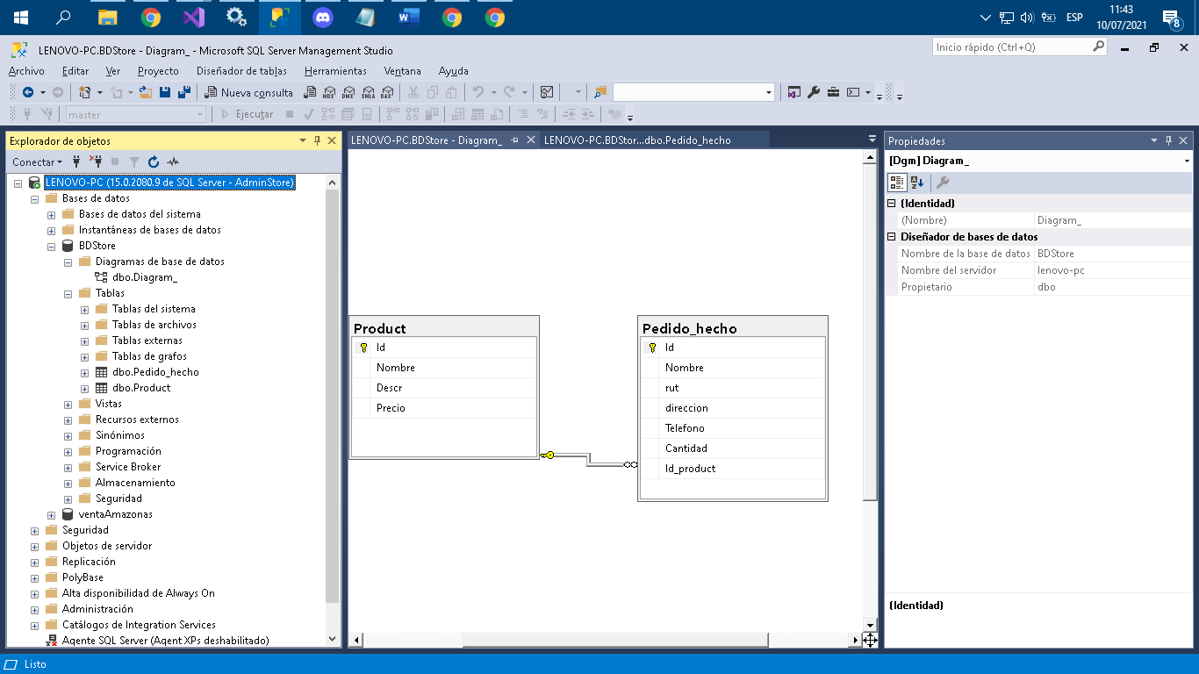

Se le indica la base de datos a la que se va a conectar y se le dan las credenciales

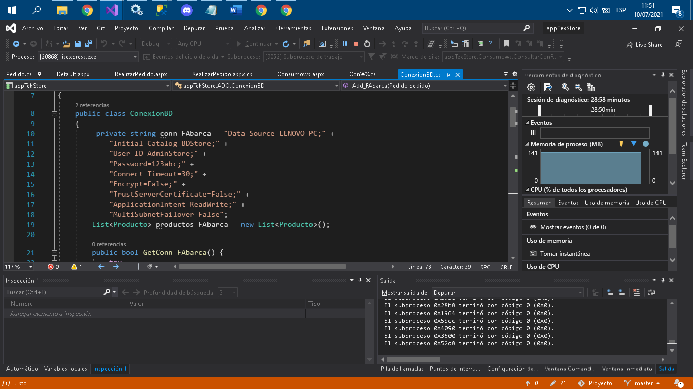

Ya con el string de conexión listo se generan dos métodos:

1. Consulta pedidos

Genera una consulta y obtiene los productos

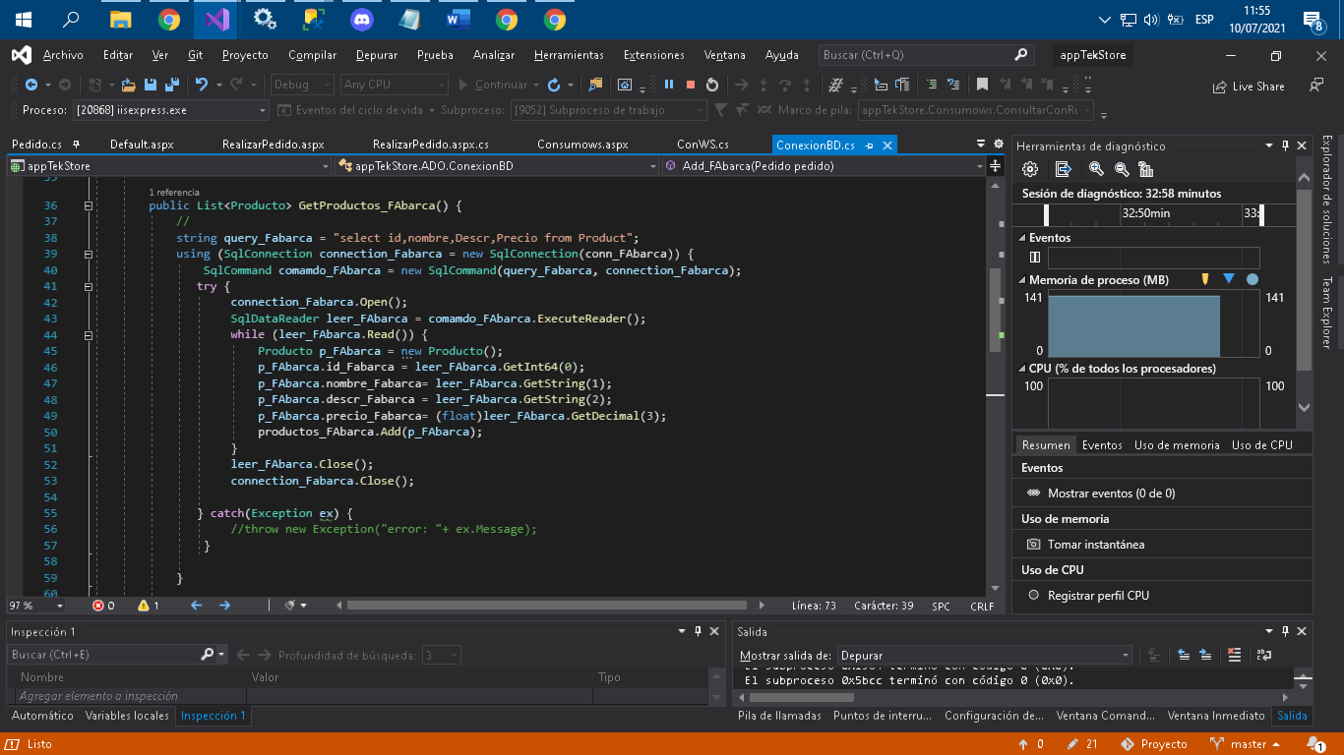

1. Registrar pedido

Metodo que guarda los datyos del form en la base

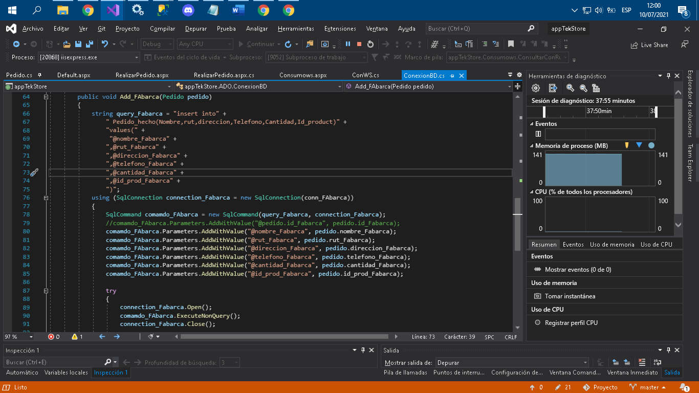

Se crea un WebForm para consumir el api

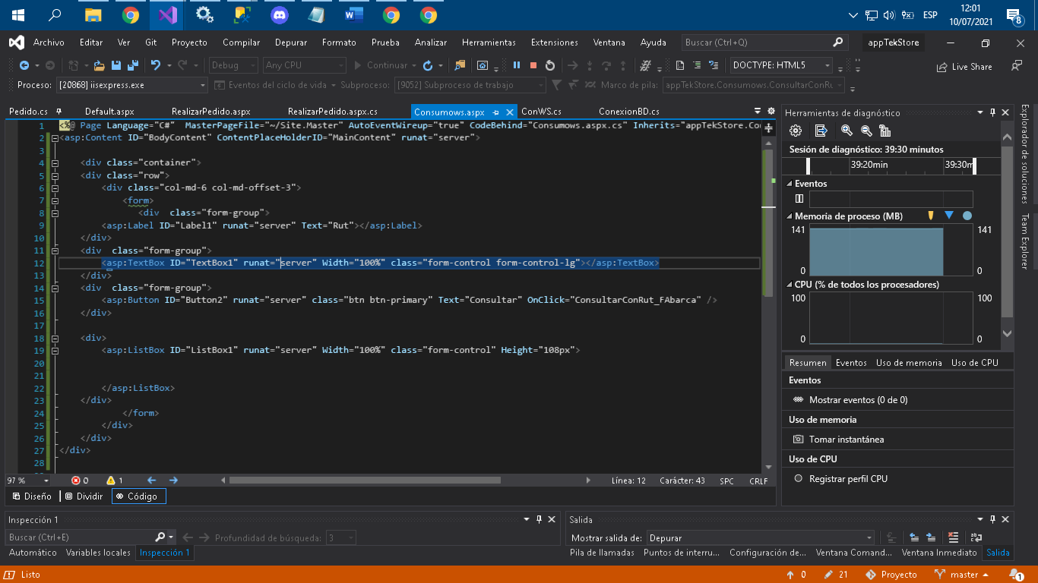

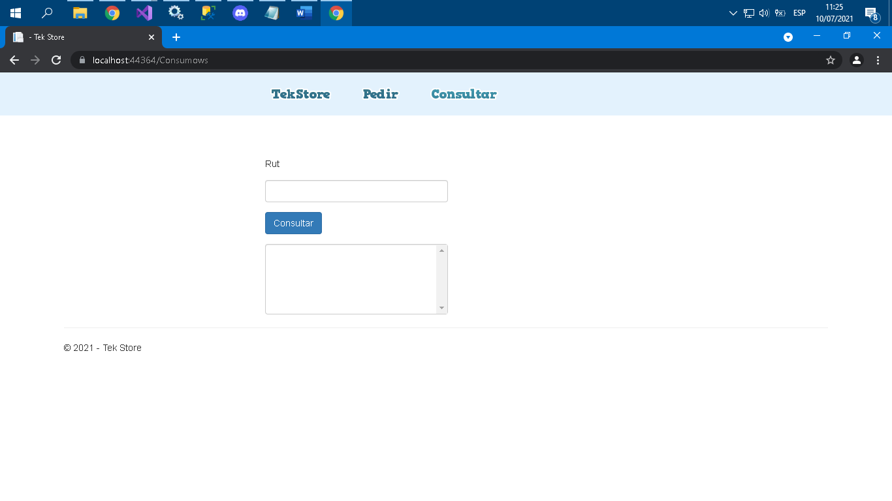

En el cs se genera un método que hace la consulta a la api

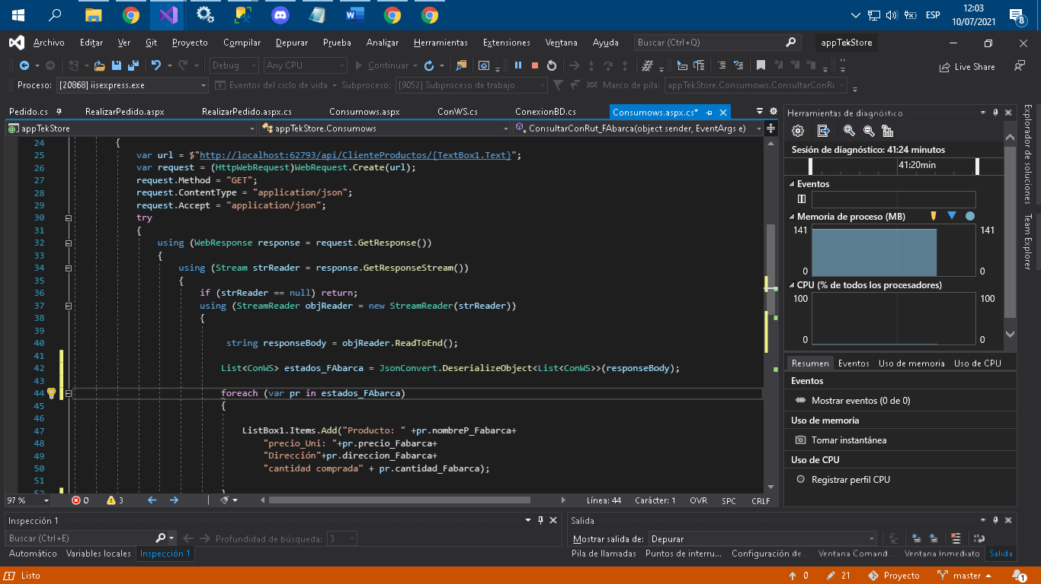

Para el webservice se genera un proyecto en .net core 5.0

se crea un copntroller que va a realizar el consumo con la BD

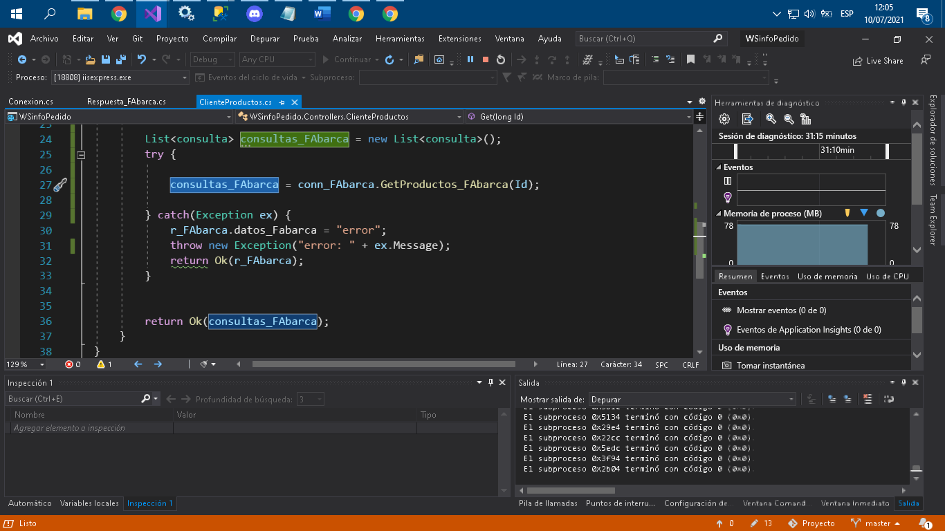

Se genera la carpeta ADO con una clase conexión y una respuesta en caso de que se produzca error

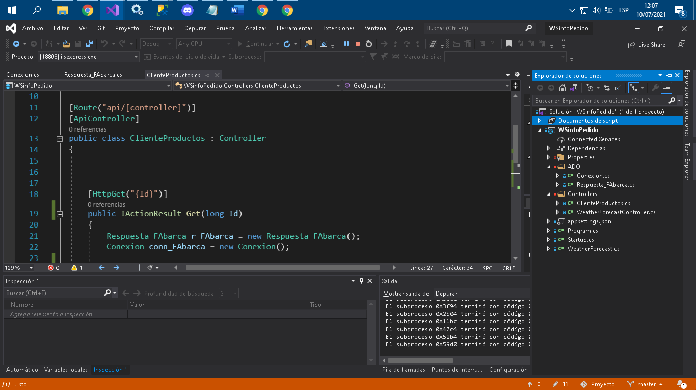

En conexión se crear el string de la misma manera que en el de la web y se crea el método de consulta

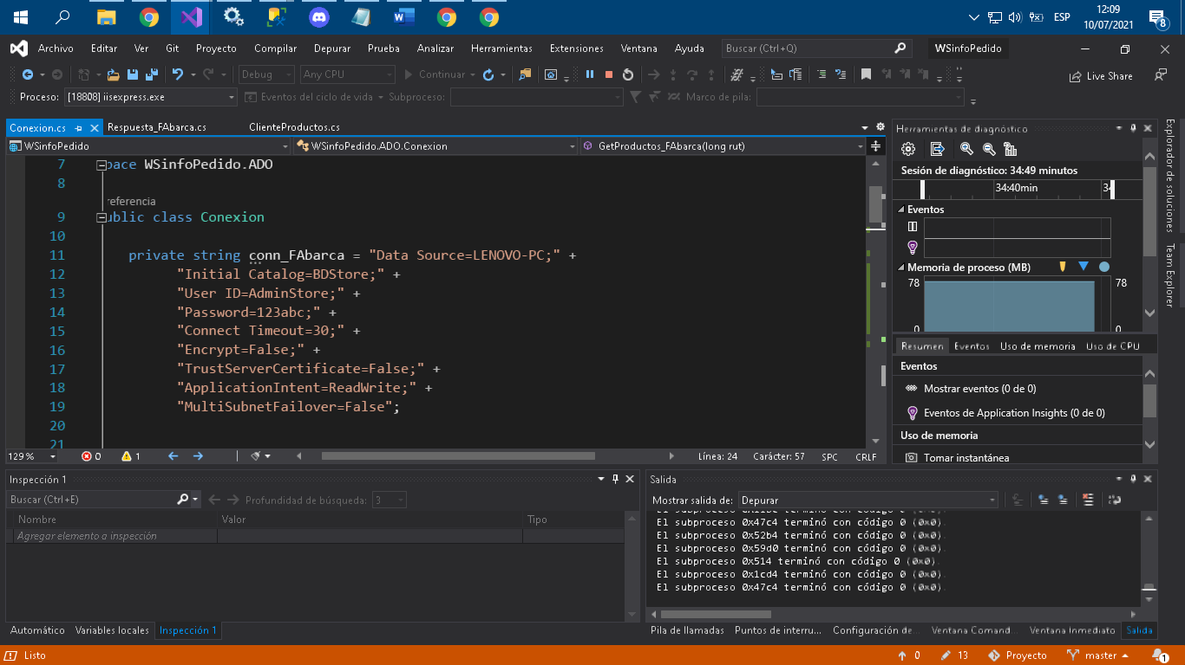

El método retornara una lista con los ítems de la consulta y los guardará en una lista de la clase consulta

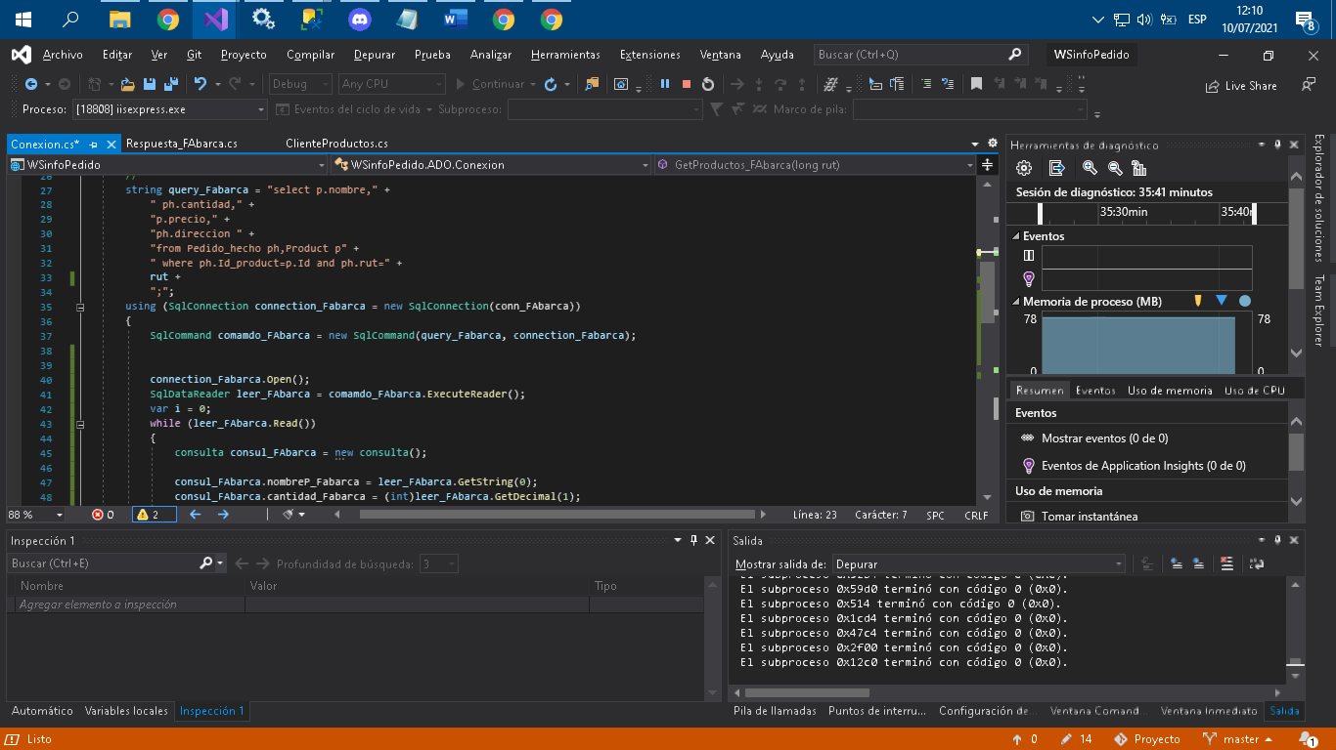

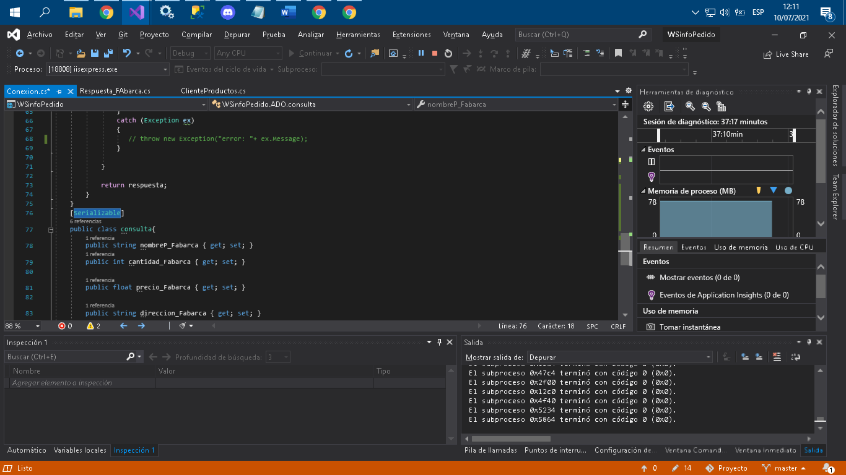

Cuando se ejecuta

Desde el mismo api

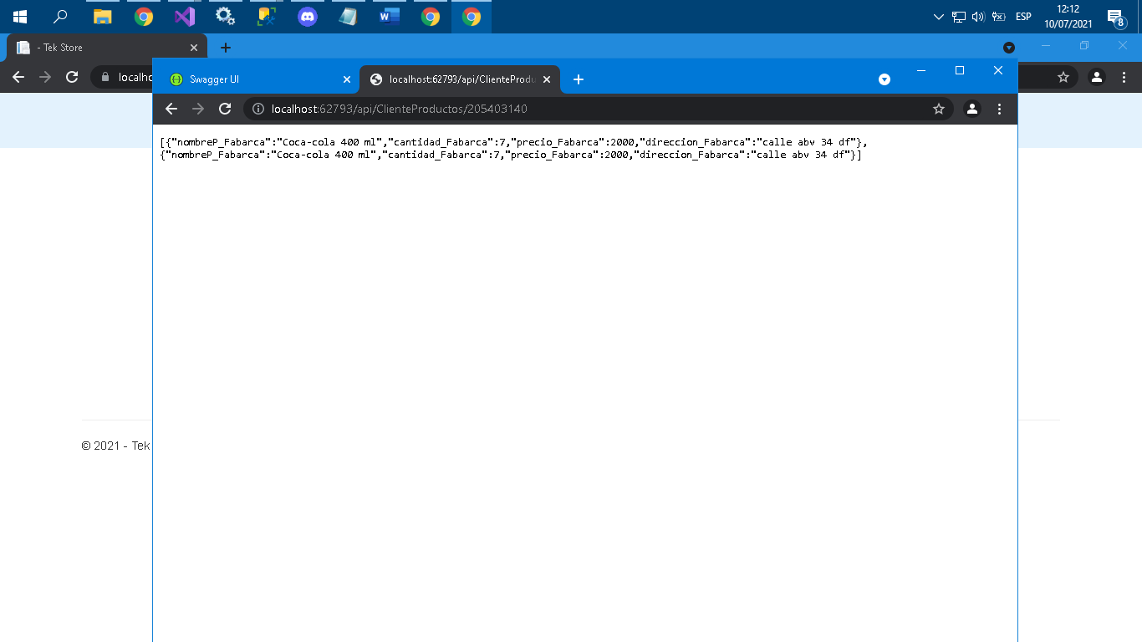

Prueba desde el web form que consume el api

